МИНИСТЕРСТВО НАУКИ И ВЫСШЕГО ОБРАЗОВАНИЯ РОССИЙСКОЙ ФЕДЕРАЦИИ
федеральное государственное автономное образовательное учреждение высшего образования
«САНКТ-ПЕТЕРБУРГСКИЙ ГОСУДАРСТВЕННЫЙ УНИВЕРСИТЕТ
АЭРОКОСМИЧЕСКОГО ПРИБОРОСТРОЕНИЯ»
КАФЕДРА №42
ОТЧЕТ
ЗАЩИЩЕН С ОЦЕНКОЙ
ПРЕПОДАВАТЕЛЬ
доцент, канд. тех. наук |  |  |  | Богословская Н. В.
должность, уч. степень, звание |  | подпись, дата |  | инициалы, фамилия

ОТЧЕТ О ЛАБОРАТОРНОЙ РАБОТЕ №4
по курсу: Конфигурирование информационной системы предприятия
ВЫПОЛНИЛ
СТУДЕНТ ГР. № | 4321 |  |  |  | Г. В. Буренков
 |  |  | подпись, дата |  | инициалы, фамилия

Санкт-Петербург 2026

1 Цель работы
Изучение получения данных их регистров в системе 1С.

2 Задание
- Необходимо построить отчет, показывающий остатки долгов клиентов и долгов нашей компании перед поставщиками на указанную дату.
- Необходимо построить отчет, показывающий данные о продажах (количество и сумма) в разрезе номенклатуры и контрагентов
- Добавить в отчет Рейтинг продаж, Вывести из продаж, который должен содержать товары, не пользующиеся спросом

3 Ход работы
Первым заданием является создание отчета о долгах перед поставщиками на указанную дату. На рисунке 1 показан результат работы.
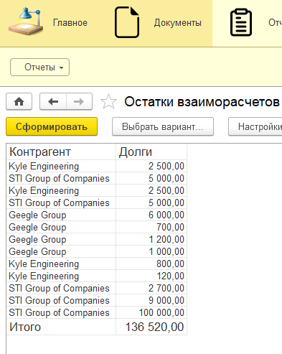
Рисунок 1 – Отчет о долгах контрагентов

На рисунке 2 показан запрос к таблице Взаиморасчетов для показа долгов контрагентов для нашего предприятия. После была выполнена фильтрация по значению регистра для контрагентов. На рисунке 3 показан вариант выполнения фильтрация.
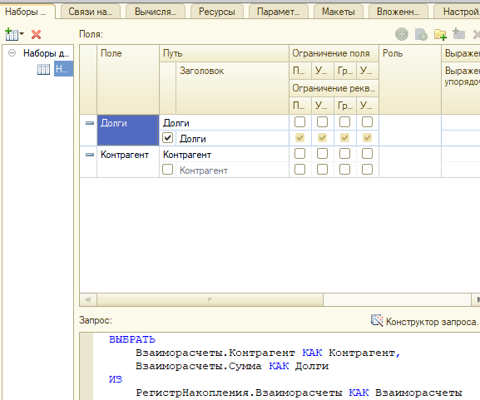
Рисунок 2 – Запрос к физической таблице взаимодействия

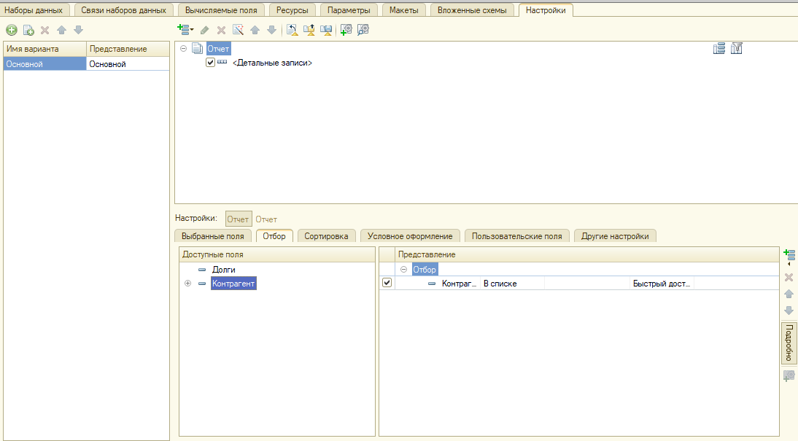
Рисунок 3 – Настройка отбора записей по значению регистра

На рисунке 4 показан успешный результат работы фильтрации по списку. После фильтрации по периоду и для трех контрагентов выведен результат долга контрагентов.
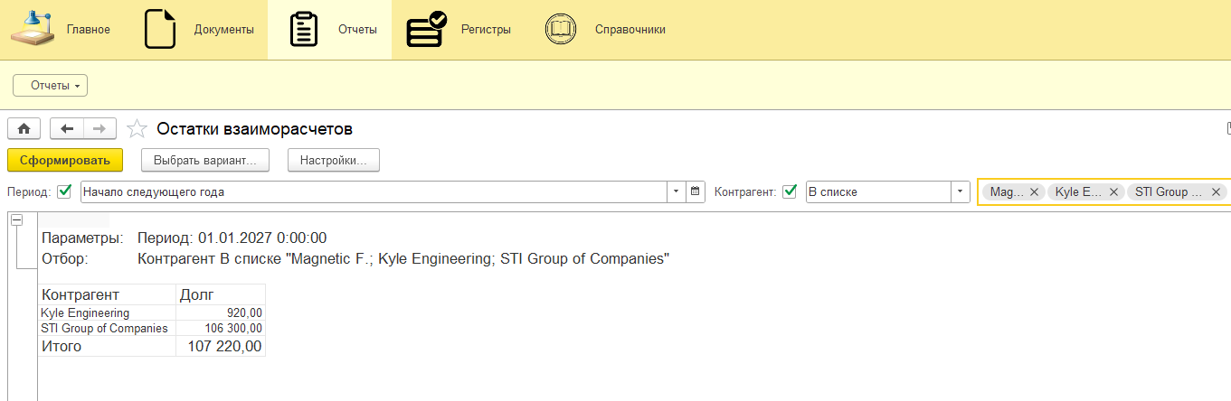
Рисунок 4 – Результат фильтрации взаиморасчетов по трем фильтрам контрагентов

На рисунках 5, 6 показана настройка отчета продажи товаров и результат фильтрации с выводом количества, и суммы операций.
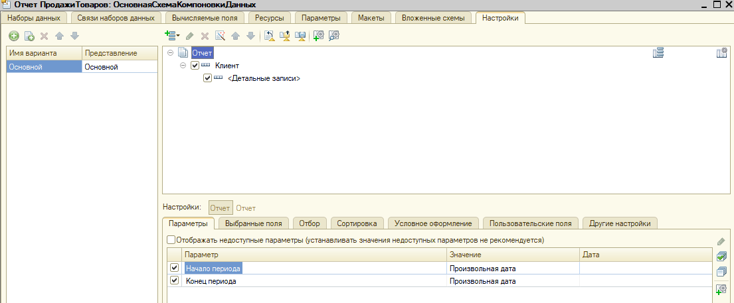
Рисунок 5 – Компоновка формы отчета с настроенными фильтрами

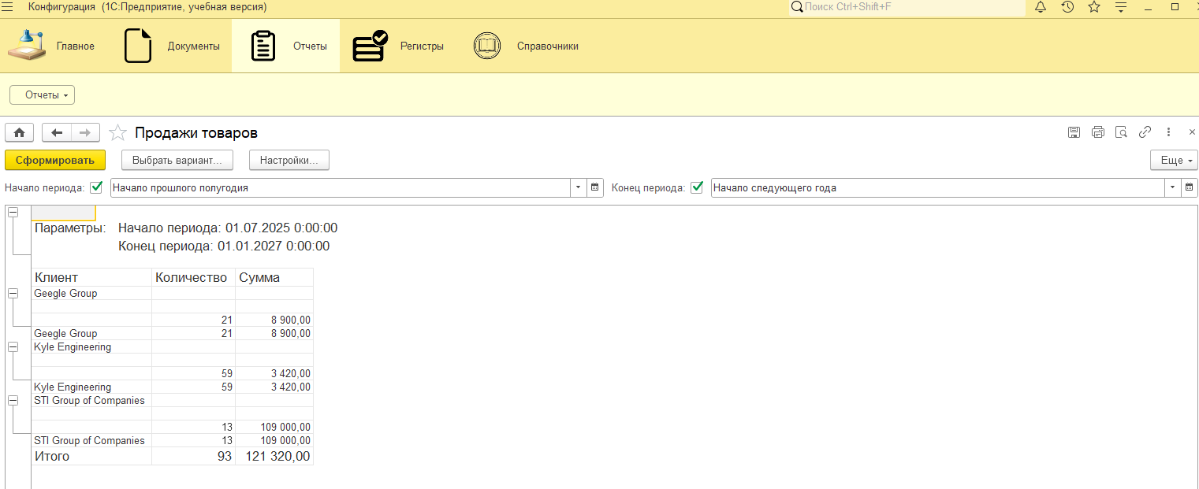
Рисунок 6 – Результат отчета продаж товаров по фильтрам периодов

На рисунке 7 показан запрос для объединения двух таблиц и результат объединения.
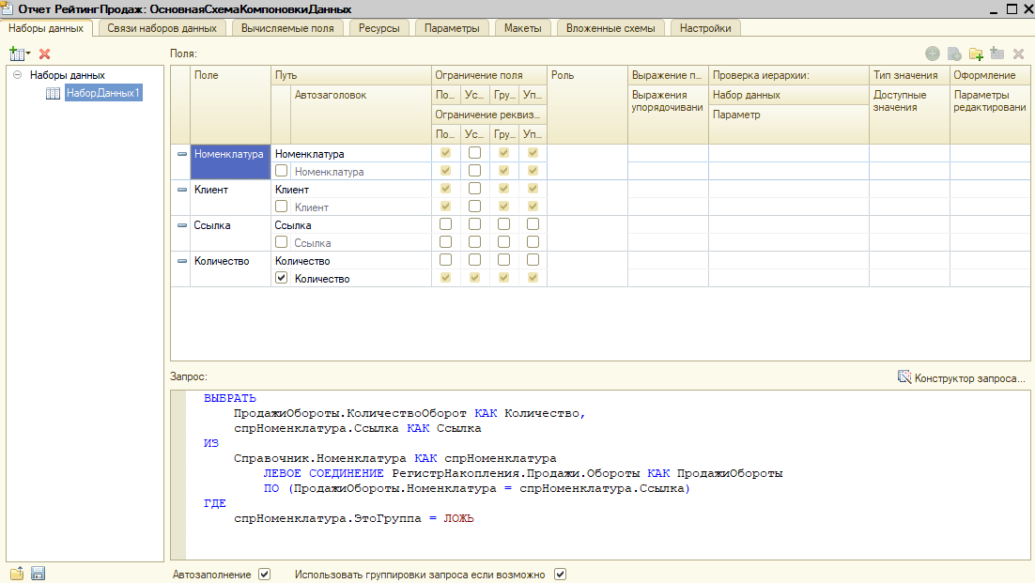
Рисунок 7 – Настройка запроса для рейтинга продаж

На рисунках 8-9 показано последнее задание, вывод отчета рейтинга продаж по продажам, вывода из продаж.
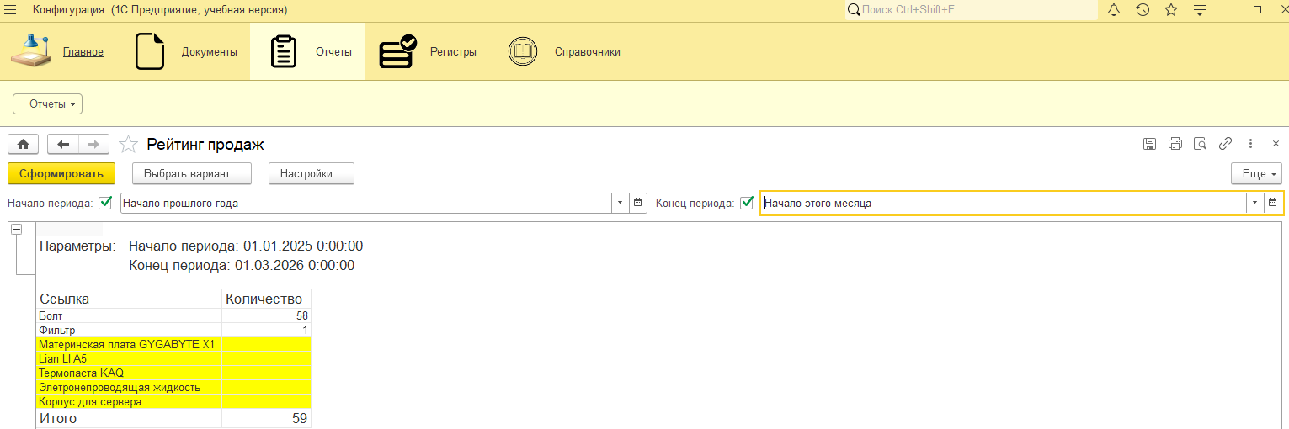
Рисунок 8 – Результат Рейтинга продаж

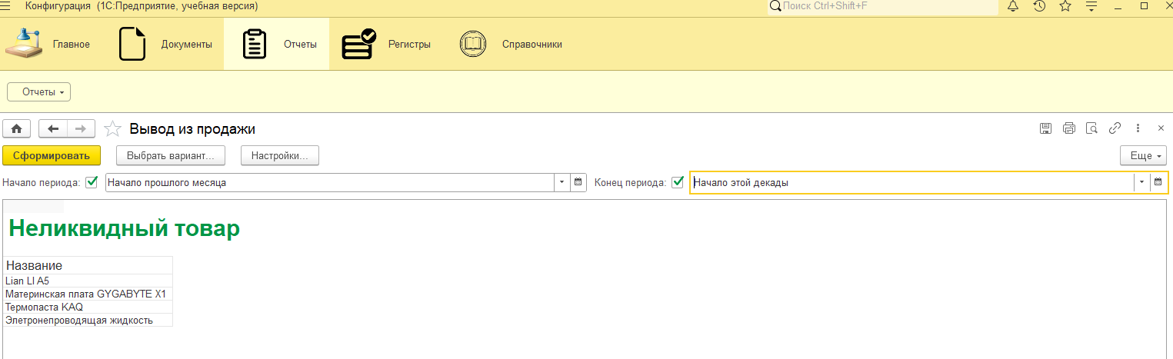
Рисунок 9 – Результат вывода из продаж

